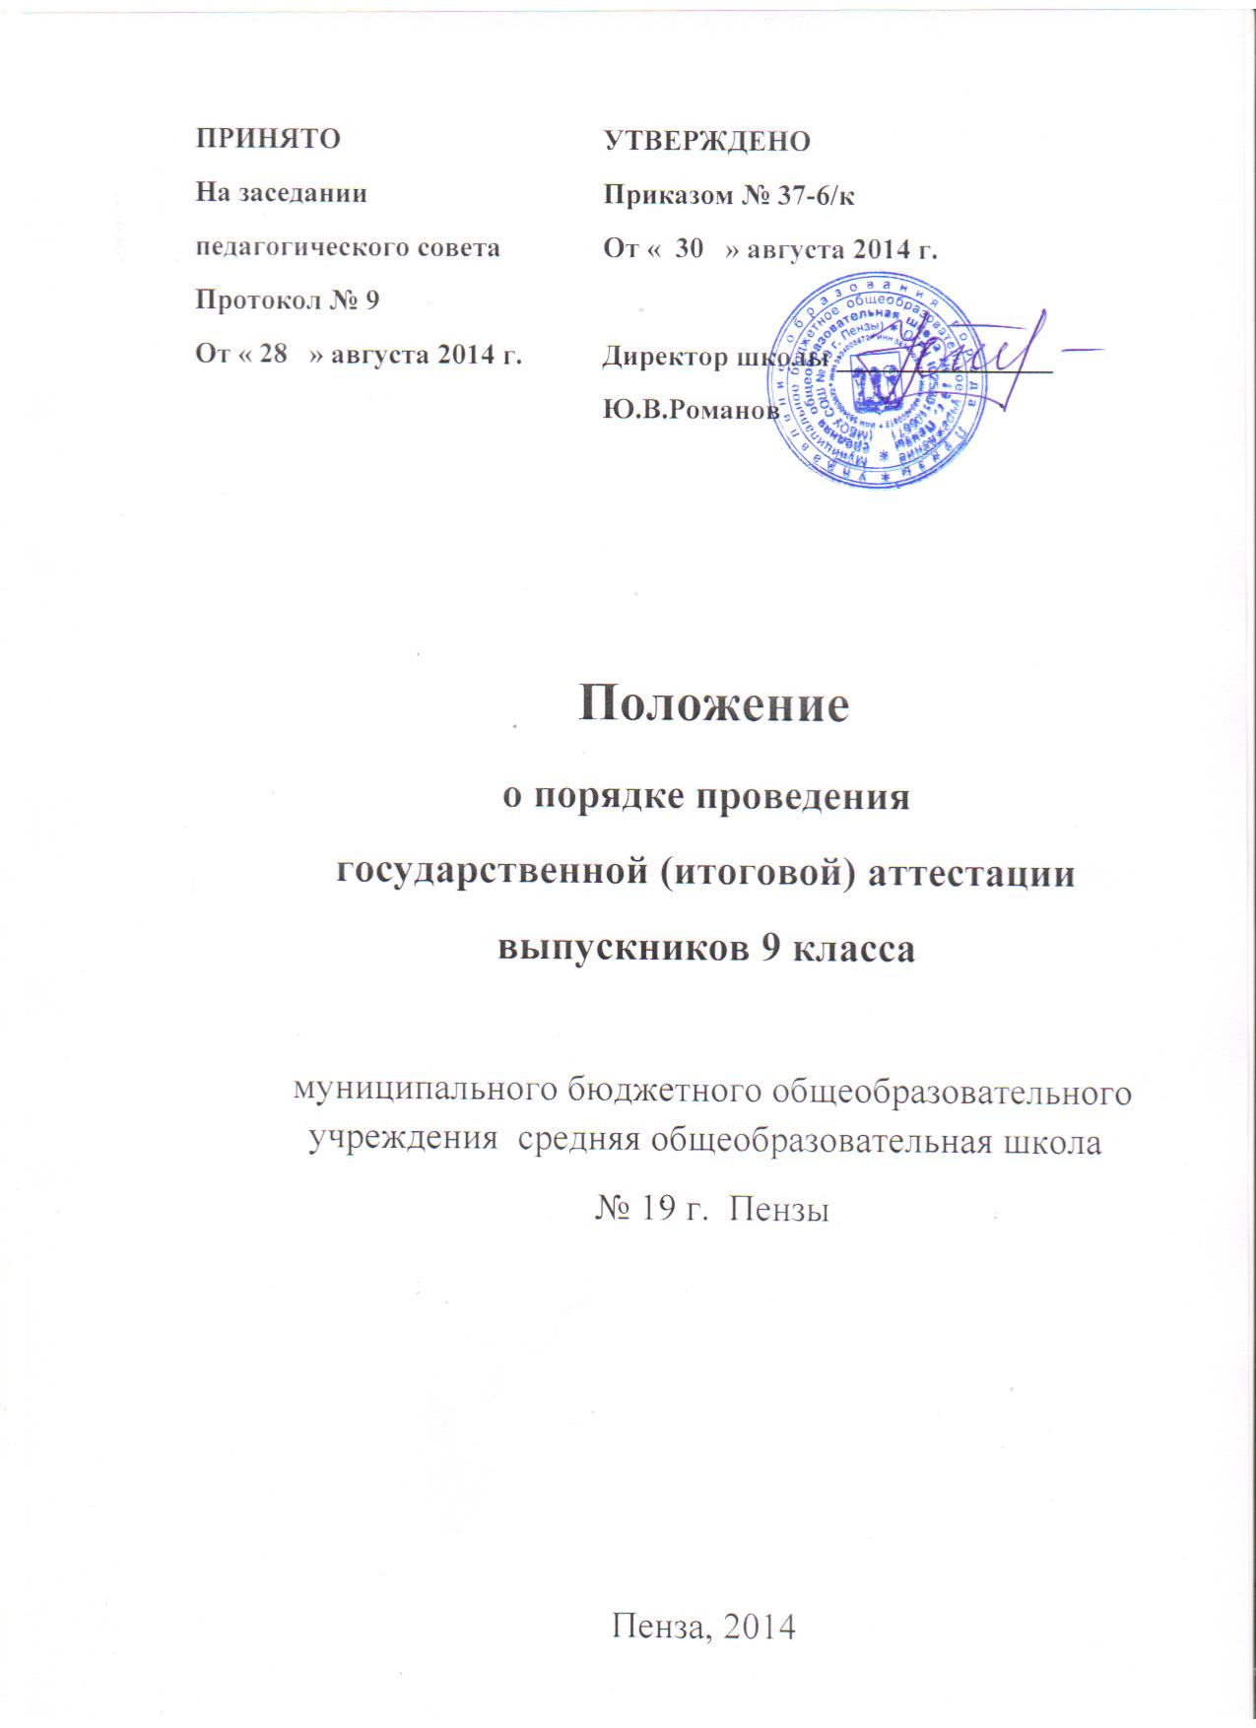
- ОБЩИЕ ПОЛОЖЕНИЯ
1. Настоящее Положение разработано в соответствии со ст. 59 Закона РФ «Об образовании в Российской Федерации», Положение о государственной (итоговой) аттестации выпускников IX и XI (XII) классов общеобразовательных учреждений РФ, утв. приказом Минобразования России от 3 декабря 1999 г. № 1075 (в ред. приказов Минобразования России от 16.03.2001 № 1022, от 25.06.2002 № 2398, от 21.01.2003 № 135)
2. Настоящее Положение определяет формы, участников, сроки и порядок проведения государственной (итоговой) аттестации выпускников IX классов общеобразовательных учреждений, в том числе проверки экзаменационных работ, подачи и рассмотрения апелляций, а также оценки результатов государственной (итоговой) аттестации.
3. Итоговая аттестация проводится на основе принципов объективности и независимости оценки качества подготовки обучающихся.
4. Итоговая аттестация, завершающая освоение основных образовательных программ основного общего образования, является обязательной и проводится в порядке и в форме, которые установлены образовательной организацией, если иное не установлено Федеральным законом «Об образовании в Российской Федерации» и другими нормативными документами.
5. Итоговая аттестация, завершающая освоение имеющих государственную аккредитацию основных образовательных программ, является государственной итоговой аттестацией. Государственная итоговая аттестация проводится государственными экзаменационными комиссиями в целях определения соответствия результатов освоения обучающимися основных образовательных программ соответствующим требованиям федерального государственного образовательного стандарта или образовательного стандарта.
6. Государственная (итоговая) аттестация выпускников представляет собой форму государственного контроля (оценки) степени и уровня освоения обучающимися образовательной программы основного общего образования в соответствии с требованиями федерального государственного образовательного стандарта среднего (полного) общего образования (далее - государственная (итоговая) аттестация).
7. Формы государственной итоговой аттестации, порядок проведения такой аттестации по соответствующим образовательным программам различного уровня и в любых формах (включая требования к использованию средств обучения, средств связи при проведении государственной итоговой аттестации, требования, предъявляемые к лицам, привлекаемым к проведению государственной итоговой аттестации, порядок подачи и рассмотрения апелляций, изменения и (или) аннулирования результатов государственной итоговой аттестации) определяются федеральным органом исполнительной власти, осуществляющим функции по выработке государственной политики и нормативно-правовому регулированию в сфере образования.
8. К государственной итоговой аттестации допускается обучающийся, не имеющий академической задолженности и в полном объеме выполнивший учебный план или индивидуальный учебный план, если иное не установлено порядком проведения государственной итоговой аттестации по соответствующим образовательным программам.
9. Обучающиеся, не прошедшие государственной итоговой аттестации или получившие на государственной итоговой аттестации неудовлетворительные результаты, вправе пройти государственную итоговую аттестацию в сроки, определяемые порядком проведения государственной итоговой аттестации по соответствующим образовательным программам.
10. Не допускается взимание платы с обучающихся за прохождение государственной итоговой аттестации.
11. Государственные экзаменационные комиссии для проведения государственной итоговой аттестации по образовательным программам основного общего образования создаются:
1) уполномоченными органами исполнительной власти субъектов Российской Федерации при проведении государственной итоговой аттестации на территориях субъектов Российской Федерации;
2) федеральным органом исполнительной власти, осуществляющим функции по контролю и надзору в сфере образования, при проведении государственной итоговой аттестации за пределами территории Российской Федерации.
12. При проведении государственной итоговой аттестации, если иное не предусмотрено порядком проведения государственной итоговой аттестации по соответствующим образовательным программам, используются контрольные измерительные материалы, представляющие собой комплексы заданий стандартизированной формы. Информация, содержащаяся в контрольных измерительных материалах, используемых при проведении государственной итоговой аттестации, относится к информации ограниченного доступа. Порядок разработки, использования и хранения контрольных измерительных материалов (включая требования к режиму их защиты, порядку и условиям размещения информации, содержащейся в контрольных измерительных материалах, в сети "Интернет") устанавливается федеральным органом исполнительной власти, осуществляющим функции по контролю и надзору в сфере образования.
13. Обеспечение проведения государственной итоговой аттестации осуществляется:
1) органами исполнительной власти субъектов Российской Федерации, осуществляющими государственное управление в сфере образования, при проведении государственной итоговой аттестации по образовательным программам основного общего образования на территории Российской Федерации;
2) федеральным органом исполнительной власти, осуществляющим функции по контролю и надзору в сфере образования, в том числе совместно с учредителями образовательных организаций, расположенных за пределами территории Российской Федерации и реализующих имеющие государственную аккредитацию образовательные программы основного общего и среднего общего образования, и загранучреждениями Министерства иностранных дел Российской Федерации, имеющими в своей структуре специализированные структурные образовательные подразделения, при проведении государственной итоговой аттестации по образовательным программам основного общего образования за пределами территории Российской Федерации;
14. Государственная итоговая аттестация по образовательным программам среднего общего образования проводится в форме единого государственного экзамена (далее - единый государственный экзамен), а также в иных формах, которые могут устанавливаться:
1) для обучающихся с ограниченными возможностями здоровья по образовательным программам среднего общего образования или для обучающихся детей-инвалидов и инвалидов по образовательным программам среднего общего образования федеральным органом исполнительной власти, осуществляющим функции по выработке государственной политики и нормативно-правовому регулированию в сфере образования;
2) для обучающихся по образовательным программам основного общего образования, изучавших родной язык из числа языков народов Российской Федерации и литературу народов России на родном языке из числа языков народов Российской Федерации и выбравших экзамен по родному языку из числа языков народов Российской Федерации и литературе народов России на родном языке из числа языков народов Российской Федерации для прохождения государственной итоговой аттестации, органами исполнительной власти субъектов Российской Федерации, осуществляющими государственное управление в сфере образования, в порядке, установленном указанными органами исполнительной власти субъектов Российской Федерации.
15. Методическое обеспечение проведения государственной итоговой аттестации по образовательным программам основного общего образования, организация разработки контрольных измерительных материалов для проведения государственной итоговой аттестации по образовательным программам основного общего образования и критериев оценивания экзаменационных работ, выполненных на основе этих контрольных измерительных материалов, обеспечения этими контрольными измерительными материалами государственных экзаменационных комиссий, а также организация централизованной проверки экзаменационных работ обучающихся, выполненных на основе контрольных измерительных материалов при проведении государственной итоговой аттестации по образовательным программам среднего общего образования, определение минимального количества баллов единого государственного экзамена, подтверждающего освоение образовательной программы среднего общего образования, осуществляются федеральным органом исполнительной власти, осуществляющим функции по контролю и надзору в сфере образования.
16. В целях обеспечения соблюдения порядка проведения государственной итоговой аттестации по образовательным программам основного общего образования гражданам, аккредитованным в качестве общественных наблюдателей в порядке, установленном федеральным органом исполнительной власти, осуществляющим функции по выработке государственной политики и нормативно-правовому регулированию в сфере образования, предоставляется право присутствовать при проведении государственной итоговой аттестации и направлять информацию о нарушениях, выявленных при проведении государственной итоговой аттестации, в федеральные органы исполнительной власти, органы исполнительной власти субъектов Российской Федерации, осуществляющие государственное управление в сфере образования, и органы местного самоуправления, осуществляющие управление в сфере образования. Аккредитацию граждан в качестве общественных наблюдателей осуществляют:
1) органы исполнительной власти субъектов Российской Федерации, осуществляющие государственное управление в сфере образования, при проведении государственной итоговой аттестации по образовательным программам основного общего образования на территориях субъектов Российской Федерации;
2) учредители образовательных организаций, расположенных за пределами территории Российской Федерации и реализующих имеющие государственную аккредитацию образовательные программы основного общего образования, загранучреждения Министерства иностранных дел Российской Федерации, имеющие в своей структуре специализированные структурные образовательные подразделения, при проведении государственной итоговой аттестации по образовательным программам основного общего образования за пределами территории Российской Федерации.
17. Государственная (итоговая) аттестация выпускников 9 класса общеобразовательного учреждения независимо от формы получения образования после освоения ими общеобразовательных программ основного общего образования является обязательной.
18. Государственная (итоговая) аттестация выпускников 9-х классов отражает успешность освоения обучающимися образовательных программ основного общего образования.
19. К государственной (итоговой) аттестации допускаются учащиеся 9 классов, освоившие образовательные программы основного общего образования и имеющие положительные годовые отметки по всем предметам учебного плана общеобразовательного учреждения, а также обучающиеся, имеющие неудовлетворительную годовую отметку по одному предмету учебного плана с обязательной сдачей экзамена по этому предмету.
2. ОРГАНИЗАЦИЯ ИТОГОВОЙ АТТЕСТАЦИИ
2.1. Выпускники 9 класса, освоившие программы основного общего образования, сдают не менее четырёх экзаменов, два из которых (русский язык и математика) установлены Министерством образования и науки Российской Федерации, остальные выбираются выпускниками общеобразовательных классов из предметов, изучавшихся в 9 классе. Итоговая аттестация выпускников 9 классов организуется территориальной экзаменационной комиссией (далее ТЭК).
2.2. Государственная (итоговая) аттестация выпускников 9-х классов в форме ГИА проводится в целях совершенствования организационной формы проведения государственной (итоговой) аттестации, введения открытой и независимой процедуры оценивания учебных достижений обучающихся общеобразовательных учреждений.
2.3. Проведение государственной (итоговой) аттестации (далее – ГИА) с участием ТЭК осуществляется в соответствии с перечнем общеобразовательных предметов, предложенных Федеральной службой по надзору в сфере образования и науки в текущем учебном году. Продолжительность письменных экзаменов, экзаменов по выбору, а также сроки экзаменов устанавливаются Федеральной службой по надзору в сфере образования и науки. Проведение ГИА осуществляется региональной экзаменационной комиссией.
2.4. Организацию и координацию работ по подготовке и проведению ГИА выпускников 9-х классов осуществляют:
- территориальные экзаменационные комиссии (далее ТЭК)
- органы местного самоуправления муниципального образования, осуществляющие полномочия в сфере образования;
- образовательное учреждение
2.5. ГИА проводится в пункте проведения экзамена (далее ППЭ), определённом региональным Министерством образования по согласованию с муниципальным органом местного самоуправления.
2.6. Для участия в ГИА выпускники 9-х классов подают заявление до 1 марта текущего года с указанием предметов в своё общеобразовательное учреждение.
2.7. Образовательное учреждение организует доставку выпускников в ППЭ в день проведения экзамена за 30 минут до начала экзамена.
2.8. Оценивание работ ГИА осуществляется региональной предметной комиссией (далее - РПК), в структуру которых входят подкомиссии — территориальные предметные комиссии (далее — ТПК). Составы РПК и ТПК утверждаются Государственным управлением образования Псковской области.
2.9. Проверка работ ГИА осуществляется в пункте проверки экзаменационных материалов (далее ППЭ).
2.10. Разрешение спорных вопросов, возникших при оценке экзаменационных работ ГИА по обязательным предметам и предметам по выбору, осуществляется региональной конфликтной комиссией .
2.11. Не позднее 2-х дней после получения результатов выпускник подаёт апелляцию в своё образовательное учреждение о несогласии с полученным результатами. Администрация образовательного учреждения направляет апелляцию в ТКК. Результаты рассмотрения апелляции доводятся до выпускника в течение 3 дней после рассмотрения апелляции.
2.12. Экзамены по выбору в 9 классе проводятся по желанию учащихся в традиционной форме.
2.13. Выпускники имеют право подать апелляцию по процедуре проведения экзамена и по результатам в письменной форме.
2.14. Выпускнику, заболевшему в период итоговой аттестации, предоставляется возможность сдать пропущенные экзамены в дополнительный период согласно установленному Приказом МО РФ и Н расписанию
2.19.Для выпускников 9 классов, обучающихся по состоянию здоровья на дому, в оздоровительных образовательных учреждениях санаторного типа для детей, нуждающихся в длительном лечении, находящихся в лечебно-профилактических учреждениях более 4-х месяцев и детей-инвалидов, государственная (итоговая) аттестация проводится в обстановке, исключающей влияние негативных факторов на состояние здоровья, и в условиях, отвечающих физиологическим особенностям и состоянию здоровья выпускников.
2.20. Выпускники 9-х классов, получившие на экзамене неудовлетворительную отметку, допускаются к повторной государственной (итоговой) аттестации согласно установленному Приказом МО РФ иН расписанию.
3. ЗАВЕРШАЮЩИЙ ЭТАП ПРОВЕДЕНИЯ ЭКЗАМЕНА В ОУ-ППЭ
Регламент приема апелляций о нарушении установленного порядка проведения ГИА.
3.1. Участник экзамена, в том числе и удаленный с экзамена, до выхода из ОУ-ППЭ имеет право подать апелляцию о нарушении установленного порядка проведения.
Апелляция не принимается:
- по вопросам содержания и структуры КИМ по общеобразовательным предметам;
- по вопросам, связанным с нарушением участником ГИА установленных требований к выполнению экзаменационной работы.
3.2. Для подачи апелляции о нарушении установленного порядка проведения экзамена участнику ГИА необходимо обратиться к ответственному организатору в аудитории или руководителю ОУ-ППЭ, которые обязаны предоставить участнику экзамена форму заявления на апелляцию о нарушении установленного порядка проведения экзамена.
3.3. Участник ГИА должен заполнить в двух экземплярах данную форму заявления. Оба экземпляра апелляционной формы удостоверяет председатель (член) ТЭК. Один экземпляр формы остается у участника экзамена, второй экземпляр у председателя (члена) ТЭК.
3.4. Председатель (член) ТЭК обязан немедленно провести служебное расследование по фактам, изложенным в поданном заявлении. При этом к расследованию привлекается комиссия, в состав которой могут быть включены руководитель ОУ-ППЭ, организаторы, общественные наблюдатели, медицинские работники и представители правоохранительных органов. Результаты работы комиссии оформляются протоколом служебного расследования .
3.5. Все документы апелляции о нарушении установленного порядка проведения экзамена председатель (член) ТЭК передает в Территориальную конфликтную комиссию в отдельном запечатанном и подписанном конверте для дальнейшего рассмотрения.
3.6. Апелляция, как правило, рассматривается в течение двух дней после подачи заявления участником экзамена. ТКК рассматривает заключение о результатах служебного расследования, устанавливает соответствие изложенных в апелляции фактов реальной ситуации в ОУ-ППЭ и выносит одно из решений:
- об отклонении апелляции, если обстоятельства, изложенные в апелляции, признаются несущественными или не подтверждаются;
- об удовлетворении апелляции, если факты, изложенные в апелляции, признаются существенными. В этом случае результат экзамена по общеобразовательному предмету, о нарушении установленного порядка которого участником экзамена была подана апелляция, отменяется решением РЭК по представлению территориальной конфликтной комиссии и сообщается в ЦОКО, а участнику экзамена предоставляется возможность сдать ГИА по данному предмету в иной день, предусмотренный единым расписанием проведения ГИА.
- Решение территориальной конфликтной комиссии фиксируется в том же протоколе служебного расследования апелляции о нарушении установленного порядка проведения ГИА .
4. ПОРЯДОК ВЫПУСКА ОБУЧАЮЩИХСЯ И ВЫДАЧИ ДОКУМЕНТОВ ОБ ОБРАЗОВАНИИ
4.1. Выпускникам 9 класса, прошедшим итоговую аттестацию, выдается документ государственного образца о соответствующем уровне образования – аттестат об основном общем образовании. Выпуск учащихся 9 класса оформляется протоколом Педагогического совета, на основании которого издается приказ по школе.
4.2. В аттестат выставляются итоговые отметки по предметам, которые изучались выпускником в классах второй ступени общего образования. Итоговая отметка определяется на основании годовой и экзаменационной отметки с учетом четвертных, полугодовых отметок, а также фактической подготовки выпускника.
Аттестаты об основном общем образовании заполняются в соответствии с Приложением к письму Департамента государственной политики в образовании Минобрнауки России от 4 июля 2010 года № 03-1121 «Руководство по заполнению бланков документов государственного образца об основном общем и среднем (полном) общем образовании и ведению Книги для учёта и записи выданных аттестатов».
4.3. Выдача документов государственного образца об основном общем образовании, хранение и учет соответствующих бланков документов осуществляется в соответствии с приказом Министерства образования и науки № 224 от 28 февраля 2011 года «Об утверждении Порядка выдачи документов государственного образца об основном общем и среднем (полном) общем образовании, заполнения, хранения и учета соответствующих бланков документов».
5. НАГРАЖДЕНИЕ ВЫПУСКНИКОВ
5.1. За особые успехи в учении выпускники 9 класса могут награждаться Похвальным листом.
5.2. Выпускнику 9 класса, имеющему на основной ступени обучения итоговые отметки «5», за 9 класс годовые, экзаменационные и итоговые отметки «5» по всем предметам, выдается аттестат об основном общем образовании особого образца.
6. ИЗМЕНЕНИЯ И ДОПОЛНЕНИЯ
6.1. Положение об итоговой аттестации может быть изменено и дополнено в соответствии с вновь изданными нормативными актами муниципального, регионального, федерального органов управления образованием.
6.2. Учащиеся 9 класса, их родители (законные представители) должны быть своевременно (не менее чем за 2 недели до начала итоговой аттестации) ознакомлены со всеми изменениями и дополнениями, внесенными в данное Положение.

